1. 이터레이터 / 반복자 패턴(Iterator Pattern)

1) 이터레이터 / 반복자 패턴

- 행동 패턴

- 반복이 필요한 자료구조들을 모두 동일한 인터페이스를 통해 접근할 수 있도록 메서드를 이용해

자료 구조를 활용할 수 있도록 함

- 구현 방법을 노출시키지 않으면서 그 집합체 안에 들어있는 모든 항목에 접근할 수 있게 해주는

방법을 제공하는 디자인 패턴

- 각 항목에 일일이 접근할 수 있게 해주는 기능을 집합체가 아닌 반복자 객체에서 책임지게 되어

집합체 인터페이스 및 구현이 간단해짐

- std::vector::iterator도 반복자 패턴

2) 클래스 다이어그램

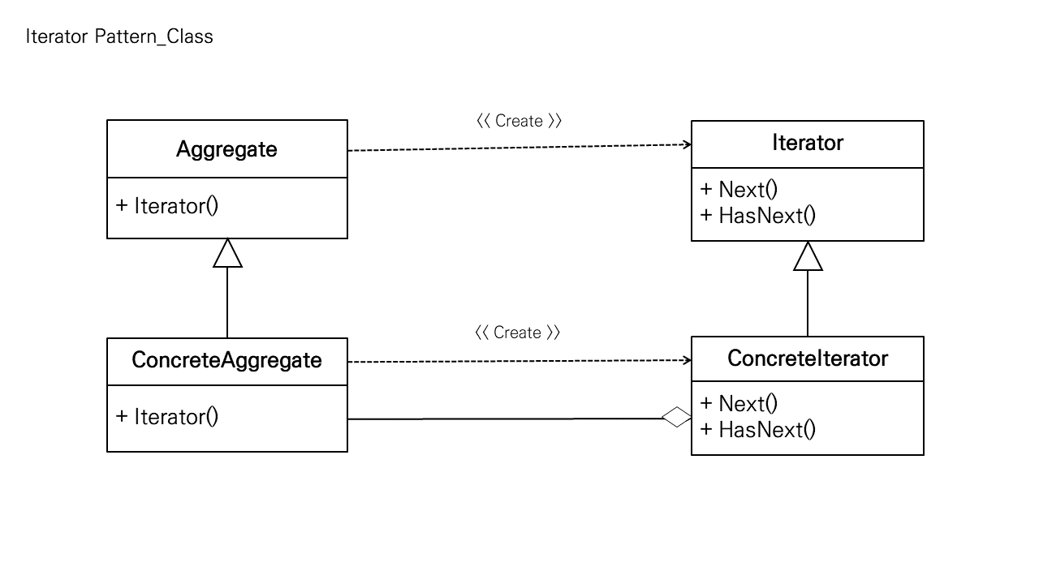

3) 예제

#pragma once

template<typename T>

class Node

{

public:

T m_data;

Node<T>* m_next;

Node(const T& set, Node<T>* next)

{

m_data = set;

m_next = next;

}

};

template<typename T2>

class CIterator

{

private:

Node<T2>* m_cur;

public:

CIterator(Node<T2>*ptr = nullptr) : m_cur(ptr) { }

CIterator& operator++()

{

m_cur = m_cur->m_next;

return *this;

}

T2& operator*()

{

return m_cur->m_data;

}

bool operator==(const CIterator &ref)

{

return m_cur == ref.m_cur;

}

bool operator!=(const CIterator &ref)

{

return m_cur != ref.m_cur;

}

};

template<typename T3>

class CList

{

private:

Node<T3>* m_head;

public:

CList() : m_head(nullptr) { }

~CList() { if (m_head) delete m_head; }

void PushFront(const T3& a)

{

m_head = new Node<T3> (a, m_head);

}

typedef CIterator<T3> m_iterator;

m_iterator begin()

{

return m_iterator(m_head);

}

m_iterator end()

{

return m_iterator(nullptr);

}

};

// ===================================================================================

#include <iostream>

#include "Iterator.h"

using namespace std;

int main()

{

CList<int> list;

list.PushFront(10);

list.PushFront(20);

list.PushFront(30);

CList<int>::m_iterator it;

for (it = list.begin(); it != list.end(); ++it)

{

cout << *it << endl;

}

}